26 de julio de 2023

Estimado Padre / Guardián:

El estado de Nueva York aprobó una ley que requiere que las escuelas soliciten certificados dentales para los siguientes grados: Kindergarten, segundo, cuarto, séptimo y décimo, así como nuevos estudiantes que ingresan a un distrito. Pídale al dentista de su hijo que complete la parte baja de esta carta y regresarlo a la Oficina de Salud lo más antes posible.

Si tiene alguna pregunta, no dude en llamar a la Oficina de Salud al 631-737-1492.
Devuelva este certificado a Cleary School for the Deaf, atención a Madeline Michel por fax al 1-737-210-4796 o correo electrónicommichel@clearyschool.org

Gracias.

Kathleen Kerzner,
Principal

xxxxxxxxxxxxxxxxxxxxxxxxxxxxxxxxxxxxxxxxxxxxxxxxxxxxxxxxxxxxxxxxxxxxxxxxxxxxxxxxxxxxxxxxxxxxx
POR FAVOR REGRESE A LA OFICINA DE SALUD

Estudiante: _________________________________
Fecha de nacimiento: _______________________

Examinacion dental completa: ______/______/_______. Tratamiento necesario ____ si _____ no
Recomendaciones/Observaciones: _____________________________________________________________
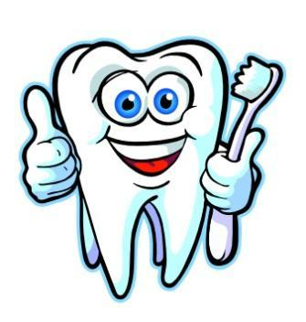
Firma del examinador: ______________________________________________
Sello de oficina:

